|  |  |
| --- | --- |
|  | **2012** |
|  | eisti.jpg  ANTOINE Sabri, BELLUOT Vincent, BENYIAT Mohamed, GOURRAUD Nicolas |

|  |
| --- |
| **[GENIE LOGICIEL]** |
| Il s’agit de refaire la gestion de la bibliothèque de notre école pour que les professeurs et les élèves puissent emprunter des documents de l’EISTI |

Table des matières

MCD……………………………………………………………………………………………………………………………………………………3

MLD……………………………………………………………………………………………………………………………………………………5

Bibliothèque de données………………….………………………………………………………………………………………………..6

1. MCD

Le modèle entité-association est un modèle de données pour des descriptions de haut niveau de modèles conceptuels de données. Cela permet d’avoir une description graphique pour représenter notre base de données.

Ainsi, pour le MCD de notre projet, nous avons dû tout d’abord réfléchir sur les éléments qui étaient liés entre eux. Par exemple, l’élément « Privilège » est lié à la fois à l’élément « Droit » et aussi à l’élément « Groupe ».

Ce qui fait que l’on obtient le MDC suivant pour notre projet :

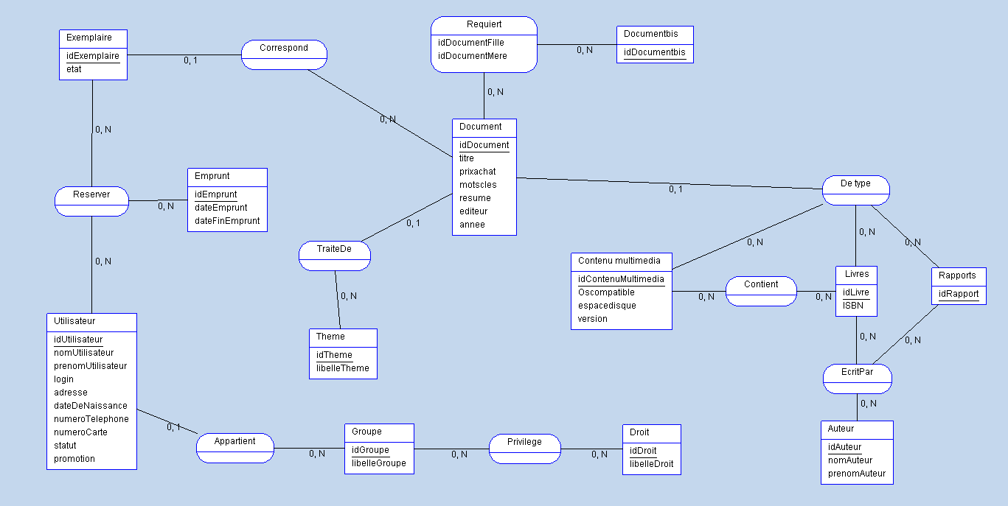

1. MLD

Après avoir fait notre MDC, nous devions réfléchir ensuite sur le MLD du projet. Nous avons donc voir tout les éléments que nous avions mis dans notre MDC, voir en priorité les groupes importants ayant des sous-éléments et enfin, faire notre MLD.

Ainsi, notre MLD se décompose de la façon suivante :

* Theme (idTheme, libelleTheme)
* Utilisateur (idUtilisateur, nomUtilisateur, prenomUtilisateur, login, adresse, dateDeNaissance, numeroTelephone, numeroCarte, statut, promotion, #idGroupe)
* Groupe (idGroupe, libelleGroupe)
* Livres (idLivre, ISBN)
* Rapports (idRapport)
* Contenu_multimedia (idContenuMultimedia, Oscompatible, espacedisque, version)
* Exemplaire (idExemplaire, etat, #idDocument)
* Emprunt (idEmprunt, dateEmprunt, dateFinEmprunt)
* Droit (idDroit, libelleDroit)
* Document (idDocument, titre, prixachat, motscles, resume, editeur, annee, #idTheme)
* Auteur (idAuteur, nomAuteur, prenomAuteur)
* Documentbis (idDocumentbis)
* Requiert (idDocument, idDocumentbis, idDocumentFille, idDocumentMere)
* Reserver (idEmprunt, idUtilisateur, idExemplaire)
* De_type (idContenuMultimedia, idLivres, idRapport, idDocument)
* Privilege (idGroupe, idDroit)
* Contient (idLivre, idContenuMultimedia)
* EcritPar (idLivre, idRapport, idAuteur)

1. Bibliothèque des données

L’intérêt d’un dictionnaire de données est qu’il permet d’avoir une liste de chaque donnée de référence nécessaire à la conception d’une base de données relationnelle. Il est représenté souvent sous forme d’un tableau que vous le montre notre dictionnaire de données suivant :

|  |  |  |
| --- | --- | --- |
| **Nom** | **ID** | **Type** |
| idDocumentMere | idDocumentMere | INT |
| idDocumentFille | idDocumentFille | INT |
| idDocument | idDocument | AUTO_INCREMENT |
| Idtheme | Idtheme | AUTO_INCREMENT |
| idType | idType | AUTO_INCREMENT |
| idTheme | idTheme | AUTO_INCREMENT |
| libelleTheme | libelleTheme | CHAR |
| idExemplaire | idExemplaire | CHAR |
| dateEmprunt | dateEmprunt | DATETIME |
| idEmprunt | idEmprunt | AUTO_INCREMENT |
| dateFinEmprunt | dateFinEmprunt | DATETIME |
| idUtilisateur | idUtilisateur | AUTO_INCREMENT |
| nomUtilisateur | nomUtilisateur | CHAR |
| prenomUtilisateur | prenomUtilisateur | CHAR |
| login | login | CHAR |
| numeroCarte | numeroCarte | INT |
| numeroTelephone | numeroTelephone | INT |
| dateDeNaissance | dateDeNaissance | DATE |
| adresse | adresse | CHAR |
| idDroit | idDroit | AUTO_INCREMENT |
| libelleDroit | libelleDroit | CHAR |
| idGroupe | idGroupe | AUTO_INCREMENT |
| libelleGroupe | libelleGroupe | CHAR |
| statut | statut | ENUM |
| promotion | promotion | CHAR |
| etat | etat | CHAR |
| titre | titre | CHAR |
| prixachat | prixachat | FLOAT |
| motscles | motscles | CHAR |
| resume | resume | CHAR |
| Oscompatible | Oscompatible | CHAR |
| idContenuMultimedia | idContenuMultimedia | AUTO_INCREMENT |
| espacedisque | Espacedisque | INT |
| version | version | CHAR |
| idLivre | idLivre | AUTO_INCREMENT |
| ISBN | ISBN | CHAR |
| Editeur | editeur | CHAR |
| annee | annee | INT |
| idRapport | idRapport | AUTO_INCREMENT |
| idAuteur | idAuteur | AUTO_INCREMENT |
| nomAuteur | nomAuteur | CHAR |
| prenomAuteur | prenomAuteur | CHAR |
| idDocumentbis | idDocumentbis | AUTO_INCREMENT |